Evidencia de pruebas · TASK-17.5
Pruebas de carga, rechazo, descarga y permisos de documentos
TeamTrack #132 · HU-17 · Sprint 3 · Proyecto Trámites Migratorios

1. Datos del caso
ID de la tarea | TASK-17.5 (TeamTrack #132)
Historia | HU-17
Casos de prueba del plan | CP-05, CP-12
Responsable asignado | Vivian Paris (QA)
Ejecutado por | Edgar Rosario (BE), cubriendo a QA por no disponibilidad de Vivian
Fecha de ejecución | 2026-10-18
Entorno | Windows 11 · JDK 21 · Spring Boot Test + MockMvc · PostgreSQL 16 en Testcontainers (Docker Desktop)
Datos de prueba | Archivos ficticios: PDF, JPG y PNG con firmas reales, PDF de 10 MB y 10 MB + 1 byte, HTML/SVG con script, nombres con ../ y saltos de línea. Solo datos ficticios.
Repositorio | Death272004/Tr-mites-Migratorios · rama qa/pruebas-sprints-2-4
Commit | https://github.com/Death272004/Tr-mites-Migratorios/commit/119fb11a07825a5d3bd3ac3cdc6ecfbf4d28cdc3

2. Resultado esperado
Se aceptan PDF, JPG y PNG hasta exactamente 10 MB; se rechazan tipos no permitidos, contenidos que no coinciden con el tipo declarado y archivos mayores; los nombres maliciosos se neutralizan; solo descargan el titular, el funcionario con CONSULTAR y el supervisor.

3. Cómo se ejecutó
- Desde la carpeta del backend: ./mvnw test -Dtest='QaDocumentosTest,DocumentoTest' (requiere Docker en ejecución).
- Las clases marcadas como QA son nuevas en esta entrega; las demás son pruebas existentes del backend que cubren la misma historia y se volvieron a ejecutar.
- Además se ejecutó la suite completa del backend (./mvnw test): 111 pruebas, 0 fallas.

4. Resultado obtenido
APROBADA. 11 de 11 casos pasan. Suite completa del backend: 111 pruebas, 0 fallas.
Estado | Clase | Caso de prueba | Tiempo
✔ Pasa | QaDocumentosTest QA | Se rechazan contenidos que no corresponden al tipo declarado. | 0.083 s
✔ Pasa | QaDocumentosTest QA | Los nombres maliciosos se neutralizan y no salen del almacén. | 0.065 s
✔ Pasa | QaDocumentosTest QA | Un cliente no sube documentos a un expediente ajeno. | 0.057 s
✔ Pasa | QaDocumentosTest QA | Las descargas no autorizadas se bloquean y las permitidas funcionan. | 0.119 s
✔ Pasa | QaDocumentosTest QA | Se aceptan los tres formatos permitidos y justo el tamaño máximo. | 0.122 s
✔ Pasa | DocumentoTest | Se rechazan tipo no permitido contenido falso y tamaño excedido. | 0.118 s
✔ Pasa | DocumentoTest | Un archivo válido queda vinculado al expediente y fuera de la base. | 0.072 s
✔ Pasa | DocumentoTest | Los datos sensibles exigen consentimiento expreso vigente. | 0.163 s
✔ Pasa | DocumentoTest | Subir un tipo que ya tiene documento válido avisa del duplicado. | 0.053 s
✔ Pasa | DocumentoTest | La descarga exige permiso y queda en auditoría. | 0.130 s
✔ Pasa | DocumentoTest | Un expediente archivado ya no admite documentos. | 0.078 s

5. Capturas
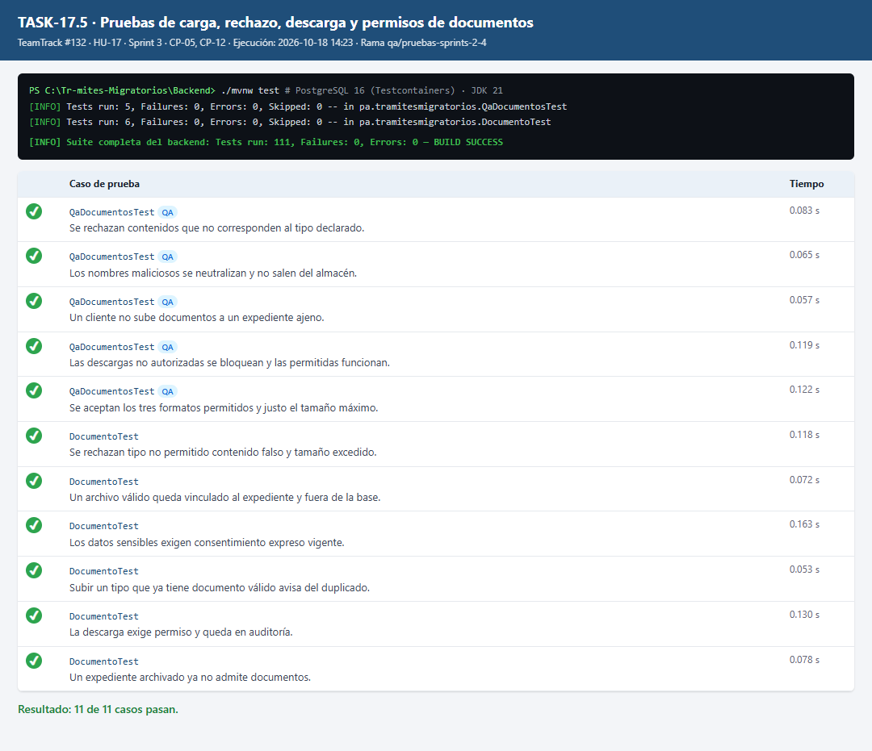
Figura 1. Resultado de la ejecución de JUnit para TASK-17.5.

6. Observaciones
- Sin incidencias. Todos los casos se comportaron según lo esperado.

7. Conclusión
La tarea cumple su definición de terminado de QA: casos documentados con ID, fecha, entorno, datos, resultado esperado, resultado obtenido y evidencia; resultado reproducible con el comando indicado; sin incidencias abiertas que la bloqueen. Se recomienda cerrarla en TeamTrack.

